Jaką jestem liczbą?

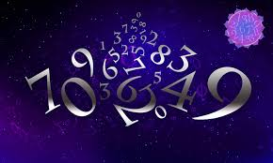

Jak obliczyć swoją liczbę?
- Zapisz swoje imię.
- Każdą literkę imienia zastąp odpowiednią liczbą według podanego niżej klucz.
- Dodaj otrzymane liczby do siebie, jeśli otrzymasz liczbę dwucyfrową, dodaj jej cyfry.
- Sprawdź w charakterystyce co oznacza Twoja liczba.
Uwaga: Jeżeli zatem w twoim imieniu pojawiają się litery z "ogonkami", "kreskami" lub "kropkami", każdą z nich zastąp odpowiednikiem bez znaku diakrytycznego (przykładowo, zamiast ż, ź użyj z, zamiast ą weź a.).

KLUCZ DO PRZYPORZĄDKOWANIA LITER ALFABETU CYFROM:
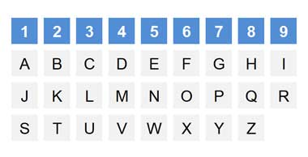
Dla przykładu rozwiążemy imię Wiesława:
Powinno to wyglądać tak:
W | I | E | S | Ł | A | W | A
5 | 9 | 5 | 1 | 3 | 1 | 5 | 1
Suma tych liczb wynosi 30 (5+9+5+1+3+1+5+1=30). Teraz należy zredukować tę liczbę do pojedynczej cyfry dodając do siebie jej składowe: (3+0=3), itd.
Otrzymalibyśmy sumę końcową wynoszącą 3.

Charakterystyka liczb w skrócie
Liczba 0 – potencjał wszystkich liczb. Może być wszystkim albo niczym
Liczba 1 – wynalazca, pionier, twórca, przywódca, pomysłodawca, indywidualista
Liczba 2 – rozjemca, dyplomata, muzyk, statystyk, urzędnik, bibliotekarz
Liczba 3 – artysta, mówca, pisarz, humorysta
Liczba 4 – budowniczy, farmer, pracownik administracji rządowej, polityk, mechanik, urzędnik
Liczba 5 – podróżnik, sprzedawca, detektyw, psycholog, poszukiwacz przygód, pisarz
Liczba 6 – nauczyciel, rodzic, urzędnik cywilny, lekarz, pielęgniarka, dekorator, kucharz
Liczba 7 – myśliciel, filozof, medium, perfekcjonista, pisarz, nauczyciel
Liczba 8 – analityk, organizator, promotor biznesu, prawnik, bankier, wydawca, osoba na stanowisku kierowniczym
Liczba 9 – filantrop, podróżnik, uzdrowiciel, humanista, kapłan, aktor, lekarz.
Miłej zabawy 😊

